VergleichENDE analyse der ANWENDUNG von

information– und kommunikationstechnologieN

gewisser länder
Verhältnismäßigkeit der digitalen Diskrepanz

Orosz Erika

Ph.D Studentin
Universität Szent István Gödöllő, Fakultät für Gesellschaft– und Wirtschaftswissenschaften, Lehrstuhl für Wirtschaftsinformatik

Das Thema wurde als Querschnitt der Methodik der regionalen Informationssysteme und des Objektvergleiches im Rahmen meiner PhD-Forschung http://interm.gtk.gau.hu/miau/37/erusprom2.doc) ausgewählt und durchgeführt, entsprechend den Schwerpunkten des Lehrstuhls für Wirtschaftsinformatik (http://miau.gau.hu/miau/64/tartu1.doc).In Zeiten der globalen Informationsgesellschaft und nahenden EU-Beitritt, fragt es sich, ob die Beitrittsländer u.a. Ungarn das Entwicklungsniveau der Information - und Kommunikationstechnologien (IKT) der EU erreicht haben bzw. auf welchem Stand die Industrie- und Entwicklungsländer im Vergleich zur EU stehen. Für die Untersuchung der Entwicklung genügt es nicht, nur die Internet-Penetration in Betracht zu ziehen, da dadurch das Phänomen nicht vollkommen beschrieben werden kann. Man muss nicht nur an die 20% (inter)aktiven Internetnutzer in der Bevölkerung denken, da die restlichen 80% der Bevölkerung die IKT-Mittel indirekt doch benutzen (z.B. Handy).
Ziel meiner Analyse ist es, die IKT-Diskrepanz zwischen den einzelnen Ländergruppen aufzudecken. In dieser Analyse prüfe ich den Verlauf der Komponenten anhand von 7 quantitativen (BIP/Kopf (GDP), Anteil der Dienstleistung in BIP (%), Internetnutzer, Anzahl von PC, Anzahl von Handy, Arbeitslosigkeitsrate, Index von Altern) und 43 qualitativen Variablen und zeige das Kopplungssystem auf. Von den Multivarianten Analyseverfahren habe ich die Hauptkomponenten- und die Diskriminanzanalyse durchgeführt. Nach den Analysen haben sich neue Gruppen gebildet. Die primäre Einteilung der einzelnen Objekte (Länder) umgewandelt hat. Es ist relevant, eine Übergangsgruppe (Griechenland, Spanien, Malta, Ungarn, Estland, Tschechei) zwischen den EU-, und Beitrittsländern gebildet zu haben. Bei Australien, Kanada und USA kann die seit Mitte der 90er Jahren einsetzende Dynamik nicht mehr ausgewiesen werden (Sättigung). Skandinavien zeigen ein rasantes Wachstum. Bei der Internetnutzerdichte übertreffen die skandinavischen Länder selbst die USA.
Die Möglichkeiten der IKT – Präsenz ist vor allem durch die wirtschaftliche, finanzielle Lage eines Landes streng geprägt. Die EU-Länder und die Industrieländer wenden einen wesentlich gröβeren Teil ihres BIPs für F+E, Innovation und Entwicklung der Informationsgesellschaft auf. Damit wir unseren Rückstand gegenüber den EU-Ländern reduzieren können, sollte unter anderem auch Ungarn sich auf das in den IKT vermutete Entwicklungspotenzial, dadurch auf die Informationsgesellschaft, auf das Ermöglichen des regionalübergreifenden IKT-Zuganges besser und schneller konzentrieren. Im nächsten Schritt möchte ich die IKT-Intensität der ungarischen Regionen mit den deutschen und österreichischen Bundesländern durch das Verfahren „COCO“ (Component-based Object Comparison for Objectivity http://miau.gau.hu/ miau/64/tartu1.doc) analysieren, um den Entwicklungsstand von Ungarn zu beurteilen und mit den Ergebnisse der klassischen Analysemethoden vergleichen.

VergleichENDE analyse der ANWENDUNG von

information– und kommunikationstechnologieN

gewisser länder
Verhältnismäßigkeit der digitalen Diskrepanz

Orosz Erika

Ph.D Studentin
Universität Szent István Gödöllő, Fakultät für Gesellschaft– und Wirtschaftswissenschaften, Lehrstuhl für Wirtschaftsinformatik

Einleitung, Zielsetzung
Das Thema wurde als Querschnitt der Methodik der regionalen Informationssysteme und des Objektvergleiches im Rahmen meiner PhD-Forschung http://interm.gtk.gau.hu/miau/37/erusprom2.doc) ausgewählt und durchgeführt, entsprechend den Schwerpunkten des Lehrstuhls für Wirtschaftsinformatik (http://miau.gau.hu/miau/64/tartu1.doc).
In Zeiten der globalen Informationsgesellschaft und nahenden EU-Beitritt, fragt es sich, ob die Beitrittsländer u.a. Ungarn das Entwicklungsniveau der Information - und Kommunikationstechnologien (IKT) der EU erreicht haben bzw. auf welchem Stand die Industrie- und Entwicklungsländer im Vergleich zur EU stehen.
Für die Untersuchung der Entwicklung genügt es nicht, nur die Internet-Penetration in Betracht zu ziehen, da dadurch das Phänomen nicht vollkommen beschrieben werden kann. Man muss nicht nur an die 20% (inter)aktiven Internetnutzer in der Bevölkerung denken, da die restlichen 80% der Bevölkerung die IKT-Mittel indirekt doch benutzen (z.B. Handy). Das Internet ist bloß eine neue Station im Verfahren, das mit der Verbreitung des Telefons begonnen hat und mit dem Fernsehen fortgelaufen ist. Ziel meiner Analyse ist es, die IKT-Diskrepanz zwischen den einzelnen Ländergruppen aufzudecken.

Material, Methodik
Multivariantes Analyseverfahren (engl.:Principal Component Analyse, PCA)
Die Erscheinungen in der Natur und Gesellschaft lassen sich im allgemeinen durch zahlreiche, komplizierte miteinander streng zusammenhängende Merkmale beschreiben.
PCA bezeichnet allgemein solche Verfahren, in denen mindestens drei Merkmale (Variablen) statistisch analysiert werden. Multivariante Methoden, die die gemeinsame Verteilung von mehr als zwei Variablen betrachten, werden aus unterschiedlichen Gründen eingesetzt. Bei den Untersuchungen entsteht aufgrund der reinen Menge der erhobenen Informationen der Wunsch, mit Hilfe statistischer Verfahren die wesentlichen Strukturen zu erkennen, die sich hinter den vielen Daten verbergen.

Tabelle 1. Variablen

Qualitative Variablen
1. EU – Länder Österreich, Belgien, Dänemark, Finnland, Frankreich, Griechenland, Niederlande, Irland, Luxemburg, Großbritannien, Deutschland, Italien, Portugal, Spanien, Schweden | 2. EU – Beitrittsländer Zypern, Tschechei, Estland, Polen, Lettland, Litauen, Ungarn, Malta, Slowakei, Slowenien, Rumänien, Bulgarien
3. Entwicklungsländer Brasilien, Ägypten, Indien, Israel, China, Korea, Mexiko, Russland | 4. Industrieländer Australien, Japan, Kanada, Schweiz, USA, Neuseeland, Norwegen

Quantitative Variablen (2002)
BIP pro Einwohner ($) | Anzahl von Handy (St/1000 Einwohner)
Anteil der Dienstleistung in BIP (%) | Arbeitslosigkeitsrate (%)
Internetnutzer (Kopf /1000 Einwohner) | Index Altern

Anzahl von PC (St/1000 Einwohner)
Quelle: eigene Darstellung

Anmerkungen: BIP = Bruttoinlandsprodukt (GDP)
Ich halte die Proportion von Männern und Frauen in der Gesellschaft für einen wichtigen Indikator; da Daten nicht aus allen Ländern vorhanden waren, habe ich dieses Merkmal nicht untersucht.

In dieser Analyse prüfe ich den Verlauf der Komponenten anhand von 7 quantitativen und 43 qualitativen Variablen und zeige das Kopplungssystem auf.

Hypothese: Der Kontingent-Koeffizient < 75%, d.h. die Länder eine inhomogene Gruppe bilden.

Hauptkomponentenanalyse (Principal Component Analysis, PCA)
Als multivariantes Verfahren ermöglicht PCA, Beziehungen zwischen den analysierten Elementen aufzuzeigen und Unterschiede in der Charakteristik der Elementverteilungen sichtbar zu machen.

Aufzeigen der Beziehungen der Variablen
Durch Standardisierung der Grunddaten lässt sich die X-Matrix, die in die Analyse eingezogen ist, abbilden. Die mit Hilfe der Statistik-Software ermittelten Hauptkomponenten wurden zur Feststellung der Anzahl signifikanter Komponenten dem Eigenwert-Eins-Kriterium unterworfen.

Tabelle 2. Eigenwerte und kumulative Varianzen nach Hauptkomponentenanalyse

Eigenwert | 4.0398 | 1.2276 | 0.6453 | 0.4910 | 0.2980 | 0.2369 | 0.0614
Proportion | 0.577 | 0.175 | 0.092 | 0.070 | 0.043 | 0.034 | 0.009
kumulative Werte | 0.577 | 0.752 | 0.845 | 0.915 | 0.957 | 0.991 | 1.000
Quelle: eigene Darstellung

Feststellung der Anzahl signifikanter Hauptkomponenten
Eine Hauptkomponente ist bedeutend, wenn
- der Eigenwert (λ) > 1 und
- Mindestens 80 % der Gesamtvarianz expliziert. Aufgrund dieser Kriterien sind die Hauptkomponenten PC1=B1 und PC2=B2, wo λ: 4.0398 und 1.2276 und der kumulative Wert 75, 2% ist. Anhand dessen sind die ersten zwei Kolumnen der U-Matrix zu beachten. Die Eigenwerte sind für die jeweiligen Hauptkomponenten in der Tabelle 2. aufgelistet.

Tabelle 3. Die signifikanten Hauptkomponenten aufgrund der U-Matrix

Variablen | PC1* | PC2 | PC3 | PC4 | PC5 | PC6 | PC7
BIP pro Einwohner ($) | -0.456 | 0.022 | -0.122 | -0.109 | 0.244 | 0.694 | 0.473
Anteil der Dienstleistung in BIP (%) | -0.320 | 0.290 | -0.841 | 0.111 | 0.027 | -0.287 | -0.106
Internetnutzer (Kopf /1000 Einwohner) | -0.438 | -0.154 | 0.172 | -0.350 | -0.351 | -0.518 | 0.490
PC-Anzahl (St/1000 Einwohner) | -0.440 | -0.256 | 0.038 | -0.417 | -0.181 | 0.202 | -0.701
Handy-Anzahl (St/1000 Einwohner) | -0.408 | 0.184 | 0.392 | 0.165 | 0.702 | -0.317 | -0.160
Arbeitslosigkeitsrate (%) | 0.294 | 0.536 | -0.013 | -0.763 | 0.209 | -0.027 | 0.012
Index Altern | -0.225 | 0.711 | 0.306 | 0.264 | -0.498 | 0.159 | -0.085
Quelle: eigene Darstellung *PC: Hauptkomponente

Analyse des Zusammenhangs innerhalb von zwei Variablengruppen
In der U-Matrix hat der Hauptkomponente – Koeffizient ein negatives Vorzeichen, die dazugehörenden Variablen hängen miteinander positiv zusammen. Diese stehen im gegenseitigen Zusammenhang mit den Variablen, zu denen die positiven Hauptkomponenten – Koeffizienten gehören

Tabelle 4. Die Beziehung der signifikanten Hauptkomponenten mit den einzelnen Variablen
Hauptkomponenten |  | Vorzeichen von Hauptkomponenten – Koeffizienten
PC1 | BIP pro Einwohner | -
PC1 | Internetnutzer  (Kopf / 1000 Einwohner) | -
PC1 | PC-Anzahl  (St. / 1000 Einwohner) | -
PC1 | Handy-Anzahl  (St. / 1000 Einwohner) | -
PC1 | Arbeitslosigkeit | +
PC2 | Internetnutzer | -
PC2 | PC-Anzahl | -
PC2 | Arbeitslosigkeit | +
PC2 | Index Altern | +
Quelle: eigene Darstellung

Anhand der Analyse der zwei Variablengruppen ist festzustellen, dass die wirtschaftlich entwickelten Länder (wo BIP/Kopf hoch ist) über eine geringe Rate der Arbeitslosigkeit verfügen. In diesen Ländern kann man mit höherer Internet-Penetration, zunehmender PC-, und Handy-Nutzung rechnen, diese Länder verfügen über einen besseren IKT-Stand als die vom wirtschaftlichen Aspekt her minder entwickelten Länder. In der veralteten Gesellschaft – dazu kommt eine hohe Arbeitslosigkeit – nehmen weniger Leute die modernen IKT-Mittel in Anspruch.

Die Darstellung der Ergebnisse der Analyse

Die Darstellung der Ergebnisse der Hauptkomponentenanalyse erfolgt in 2-dimensionalen Diagrammen. Abgebildet werden die Elementgewichtungen der ersten zwei Komponenten, wobei die Komponenten mit dem höchsten Informationsgehalt (der gröβten Varianz) auf der x und y-Achse dargestellt werden. Dadurch wird eine genaue Betrachtung der berechneten Hauptkomponenten und der zugehörigen Gewichtungen der analysierten Elemente ermöglicht.

Abbildung 1. XY-PLOTS der Hauptkomponenten
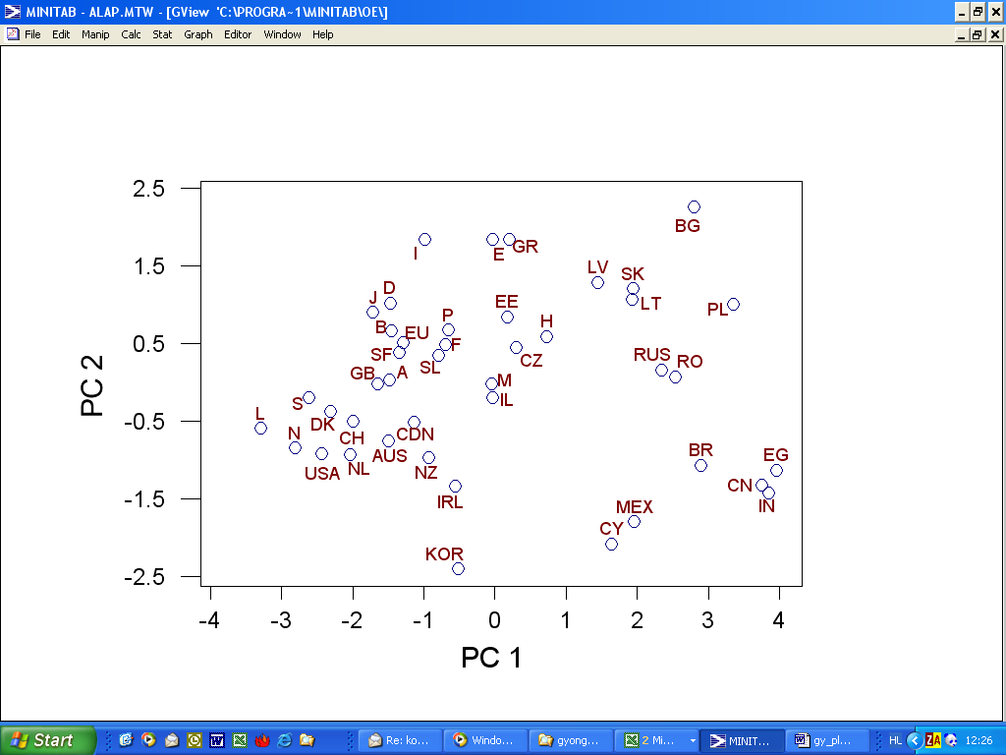
Die Sekundärgruppen nach der Abbildung 1:
3
1.
2
- EU- Länder
- Übergang zwischen den
EU– und Beitrittsländern

- Beitrittsländer
- Entwicklungsländer
5
- Industrieländer
4
mit einigen EU-Ländern

Aufgrund der PLOT – Darstellung ist zu bestätigen, dass sich die primäre Einteilung der einzelnen Objekte (Länder) umgewandelt hat. Damit die Richtigkeit der Einordnung der Länder festgesetzt werden kann, müssen sie durch die Diskriminanzanalyse kontrolliert werden. Vgl. Algorithmische Bestimmung von Über- und Unterbewertung, Gleichgewichtswerte, Wertkomponente von Objekten für Minimalisierung der Subjektivität und die Rolle der Gewichtung (http://miau.gau.hu/miau/65/tartu.ppt).

Multivariante Diskriminanzanalyse (MDA)
Die Analyse ist ein multivariantes Verfahren zur Analyse von Gruppen – bzw. Klassenunterschieden. Die Analyse ermöglicht mit Hilfe der Erklärungsvariablen nicht nur Aussagen über die Zugehörigkeit von Objekten zu Gruppen bzw. Klassen, sondern erlaubt zugleich auch eine Präzisierung der Klassen selbst. Ich gehe von einer vorhandenen Gruppierung (primär) aus und überprüfe die Qualität dieser Gruppierung. Durch die Untersuchung lässt sich analysieren, ob die vorliegende Gruppierung optimal ist und in welche Gruppe ein neues Objekt aufgrund seiner Merkmalsausprägungen einsortiert werden kann. Die Klassifizierung der einzelnen Länder haben eine Richtigkeit von 86%.

Tabelle 5. Die Klassifizierung der einzelnen Länder
nach Diskriminanzanalyse und der Kontingent-Koeffizient
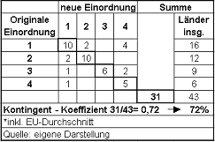
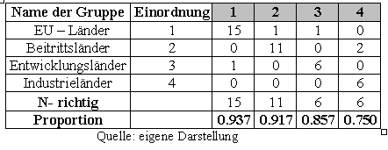
Tabelle 6. Ergebnis der Darstellung XY-Plot und der Diskriminanzanalyse

Name der Länder | Primär  Einordnung | Sekundäreinteilung nach dem Algorithmus
Name der Länder | Primär  Einordnung | EU | Übergang zwischen EU  und den  Beitrittsländern | Beitritts länder | Entwicklungs-  länder | Industrieländer | Richtung des Wandels
Griechenland | EU |  | x |  |  |  | ¯
Spanien | EU |  | x |  |  |  | ↓
Schweden | EU |  |  |  |  | x
Niederlande | EU |  |  |  |  | x
Luxemburg | EU |  |  |  |  | x
Zypern | Beitrittsländer |  |  |  | x |  | ¯
Slowenien | Beitrittsländer | x
Israel | Entwicklungsländer |  | x
Russland | Entwicklungsländer |  |  | x
Korea | Entwicklungsländer | x
Schweiz | Industrieländer | x |  |  |  |  | ¯
Neuseeland | Industrieländer | x |  |  |  |  | ¯
Quelle: eigene Darstellung

Ergebnisse, Konklusion
Nach der Hauptkomponente – und Diskriminanzanalyse komme ich zu den folgenden Schlussfolgerungen: Negative Leistung zeigen: Griechenland und Spanien, die zwei Kohäsionsländer, deren Produktivität unter 85% des EU-Durchschnitts liegt und wo die Arbeitslosigkeitsrate erheblich über dem EU-Durchschnitt liegt. Bei der Entwicklung der Internetnutzer- und Computer-Dichte handelt es sich um keinen erheblichen Zuwachs, es liegt auch unter dem EU-Durchschnitt. Kontinuierliches Wachstum zeigt sich im Mobiltelefonbereich. Dadurch sind diese Länder in die Übergangsgruppe einzuordnen. Für Zypern (griechischer Teil) ist ein geringes wirtschaftliches Niveau typisch, wo die PC-, und Internetdichte sehr gering sind. Dadurch ist es in die Gruppe der Entwicklungsländer einzustufen. Bei Australien, Kanada und USA kann die seit Mitte der 90er Jahren einsetzende Dynamik nicht mehr ausgewiesen werden. Hierbei ist sogar eine Sättigung anhand der IKT-Indikatoren erkennbar. Die meisten EU-Länder haben noch immer wesentliche Rückstände (Computernutzerdichte) gegenüber den USA. Positive Leistung: Schweden, Luxemburg, Niederlande zeigen ein rasantes Wachstum. Bei der Internetnutzerdichte übertreffen die skandinavischen Länder selbst die USA. Slowenien, Estland nehmen eine erstaunlich gute Position in der IKT-Nutzung ein. Israel, Korea und auch Russland (hohe Einwohneranzahl) können eine dynamische Entwicklung aufweisen. Darüber hinaus hat sich eine Übergangsgruppe zwischen den EU-, und Beitrittsländern gebildet. Dazu gehören Griechenland, Spanien, Malta, Ungarn, Estland, Tschechei, Israel. Dieser Abstand – aus Hinsicht der IKT - Entwicklung und auch des BIPs/Kopf - der anderen Beitrittsländer zeigt, dass ein rapider Anstieg bei diesen Ländern nachgewiesen werden kann.
Die Möglichkeiten der IKT – Präsenz ist vor allem durch die wirtschaftliche, finanzielle Lage eines Landes streng geprägt. Die EU-Länder und die Industrieländer wenden einen wesentlich gröβeren Teil ihres BIPs für F+E, Innovation und Entwicklung der Informationsgesellschaft auf. In den „reicheren” Ländern sind günstigere Gegebenheiten der IKT und auch qualifizierte Arbeitskräfte nachweisbar. Für entwickelte und manche EU-Länder lässt sich eine dramatisch zunehmende Nutzung von IKT feststellen, diese Dynamik ist annähernd gleich stark. Zur Spitzengruppe gehören aber Schweden, Norwegen, Dänemark, Luxemburg, die Niederlande und Irland. Die meisten Europäischen Länder weisen weiterhin einen gravierenden Rückstand gegenüber den USA, wo eine Sättigungstendenz bemerkbar ist, auf. Positiv ist z.B. der erfolgreiche Aufholprozess in Portugal. Die drei wichtigsten IKT - Indikatoren (PC-Dichte, Internetnutzer-Dichte, Handynutzer-Dichte) haben einen relevanten Wert im Zusammenhang mit Entwicklung zur Informationsgesellschaft. Verbreitung von PCs ist die erste Voraussetzung für den online Informationsaustausch (Internet). In der Mobilkommunikation lässt sich durch die neue Breitbandkommunikation (GPRS) auch eine erhebliche Verbesserung vermuten. In den Beitrittsländern – auch so in Ungarn – weist das Internet eine sehr dynamische Entwicklung auf. Die Mobiltelefonpenetration erreichte in der Tschechei schon 100%. In der Gruppe der Beitrittsländer hat sich die Position der Länder Ungarn, Estland, Tschechei, Slowenien und Slowakei deutlich verbessert.
Damit wir unseren Rückstand gegenüber den EU-Ländern reduzieren können, sollte unter anderem auch Ungarn sich auf das in den IKT vermutete Entwicklungspotenzial, dadurch auf die Informationsgesellschaft, auf das Ermöglichen des regionalübergreifenden IKT-Zuganges besser und schneller konzentrieren.
Im nächsten Schritt möchte ich die IKT-Intensität (Penetration) der ungarischen Regionen mit den deutschen und österreichischen Bundesländern
- durch das Verfahren „COCO“ (Component-based Object Comparison for Objectivity) (http://miau.gau.hu/miau/64/tartu1.doc) analysieren, um den Entwicklungsstand von Ungarn zu beurteilen und mit den Ergebnisse der klassischen Analysemethoden vergleichen.
- Außerdem: Ich möchte die Daten der Inhomogenität von verschiedenen Jahren (1993, 1998, 2003) analysieren und eine Trendrechnung durchführen.

LITERATUR
Szelényi László (1993): Többváltozós módszerek. In Biometriai módszerek és alkalmazásaik Minitab programcsomaggal. [Szerk. Harnos Zsolt, Gödöllő, 1993. ]163-184 pp.
Szűcs István (2002): Többváltozós gazdasági problémák statisztikai elemzése. In: Alkalmazott statisztika, Agroinform Kiadó, Budapest [szerzők Csatai Rózsa, Ertsey Imre et al.] 405-508 pp.
Pintér Róbert (2002): Summer University Webshop-16., befejező rész: International Dey. In: Infinit Hírlevél, 2002.12. 19. http://www.ittk.hu/infinit/2002/1219/muhely.html
Statistical Yearbook, 1994, 2002 (ENSZ, New York); Eurostat (Luxembourg); CANSTAT Statistical Bulletin, 2003/2 (KSH, Budapest); Statistical Yearbook, 46th issue CD-ROM (ENSZ, New York); ITU-adatbázis. http://www.ksh.hu/pls/ksh/docs/hun/h2001/h313/h31301.html
Eurostat (Luxembourg); Trends in Europe and North America, 1996/1997, 1998/1999 (ENSZ, New York); World Bank Atlas, 1999 From the World Development Indicators (Washington, USA); World Employment Report, 2001 (ILO, Geneva); ITU-adatbázis.http://www.ksh.hu/pls/ksh/docs/hun/h2001/h313/h31302.html
Eurostat (Luxembourg); Statistical Yearbook, 46th issue CD-ROM (ENSZ, New York), Statistical Yearbook, 1999 (ENSZ, New York); ITU-adatbázis. http://www.ksh.hu/pls/ksh/docs/hun/h2001/h313/h31303.html
Central Intelligence Agency: http://www.cia.gov/cia/publications/factbook/geos/nz.html
Pitlik László, Pető István (2004): Economical development of Hungary and the role of the local municipalities (methodological aspects of the comparison); http://miau.gau.hu/miau/64/tartu1.doc HU-ISSN-1419-1652 6. évfolyam, Medium im Internet für Agrarinformatik in Ungarn
Pitlik László, Pető István (2004): PPT Annex for Economical development of Hungary and the role of the local municipalities (methodological aspects of the comparison) http://miau.gau.hu/miau/65/tartu.ppt; HU-ISSN-1419-1652 6. évfolyam, Medium im Internet für Agrarinformatik in Ungarn

